教学工作诊断与改进简报

第 3 期

三明市农业学校质量办公室编

（材料提供部门： 招生就业处 ） 2022 年 9 月 27 日

实干与突破

-----参加创新创业比赛后的反思

7月21日，我校师生在参加福建省互联网+大学生创新创业大赛中职组决赛中，两组选手分别获得金奖和银奖，实现学校在该赛事中历史性的突破。

此前，我校在此项赛事中，连续几年没有获得奖项，师生在备赛过程中虽然积极、认真，但是综合诸多因素，没有取得好的成绩，为此，今年的比赛，谢阳军副校长、招就处胡安生主任狄晓光副主任，召集各教研组组长，开会讨论并总结历年参加比赛的心得，提出目标，并整理出今年参加比赛的一整套训练流程，为的就是取得好成绩，获得突破。

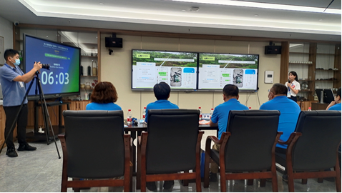

选手现场比赛图 1

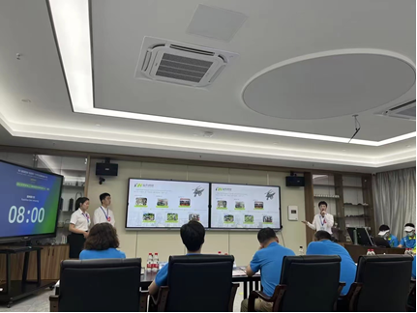

选手现场比赛图 2

为此，此次备赛，我们从以下几个方面着手进行重点打造

1.发挥群体优势：

往年参加比赛，学校最多一次上报7个项目，省里分配到校的决赛名额很有限，这次，我们发挥集体优势，下发任务到班级，收到86个项目，最终，省里分配了6个决赛名额，这是很大的收获。招就处从中认真细致筛选了6个优秀项目进行上报，获奖可能性大大增加。

2.解决参加省赛的师生的后顾之忧

对于参加决赛师生的暑期训练，学校颁发了新的奖励机制，招就处负同其他科室积极协调，解决师生训练的食宿、设备等问题、让师生能安心训练，提供各种便利，有求必应，极大提高了师生参赛的积极性。

3.解决赛事无专业指导教师问题

为加强参赛师生对赛事规则的理解、拓宽思路、开阔眼界、提升水平、学校特意聘请了三明大学负责此项赛事并获得过创新创业优秀指导教师的夏泽斌老师，无论是集训过程中对师生备战指导，项目打磨、计划书PPT的美化等其他事项，都让我校师生的备赛水平大大提高，并对比赛有了更深的了解，备战更有针对性，时效性。



夏泽斌老师指导学生积极备战1



夏泽斌老师指导学生积极备战2

4.多学习多探讨多总结

对于历年获奖的兄弟学校，招就处多次向兄弟学校此项赛事负责人讨教经验，并对本学校选手存在的问题进行问询，以及对比赛应注重的问题进行探讨，未雨绸缪，全方位多角度对赛事进行筹备，为取得成绩上的突破，多学习是十分必要的。

以上，就是对于参加此次创新创业大赛的一些心得，每一年赛事的要求不同，对于参赛的学校，都要认真阅读文件，根据规则，具体问题具体分析，真抓实干，才能取得更好的成绩。